主站如何修改一篇内容

一、进入主站会员中心

方式A：前台进入

打开网站首页，点击登录-----登录后，点击”会员中心”，即可进入会员中心；

主站会员中心入口还可以直接输入地址进入：域名/u.php

另外一种可以直接在另外提供的“统一登录入口”界面点击进入，极其简单快捷

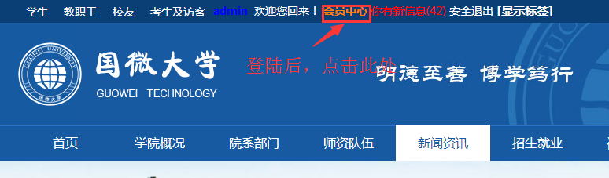

方式B：统一登录入口进入
打开统一登录入口页面（管理员提供）； 一般网址是： 动态域名/dl.html
会员中心入口： 点击第一个按钮“主站门户登录”；即可进入。
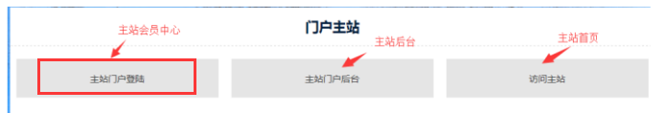

二、搜索内容并修改内容

在“我发布的内容”、”我签核的内容”里面，输入内容关键字、内容ID，即可搜索出所需内容。

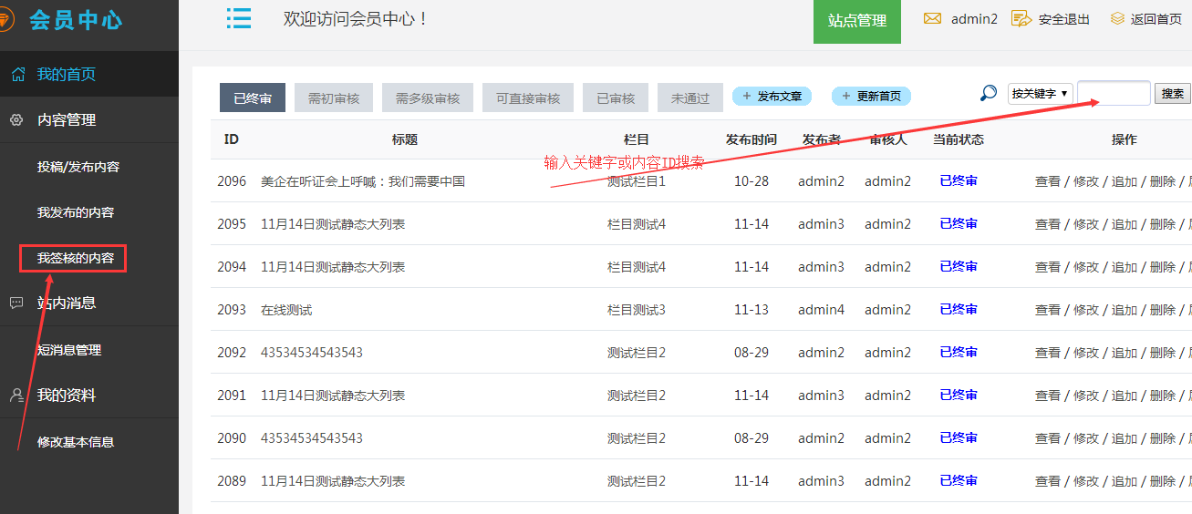

点击内容右边修改：

